西南大学人工智能学院

《程序设计基础（Python）》

实验1： 蒙特卡洛计算圆周率

**实验基本信息：**

未命名实验类型： □验证性 □设计性 □综合性

理论教师： 程静 实验指导教师： 程静

学生姓名: 严中圣 _ 学号: 222020335220177

专业:______智能科学与技术___ 班级： 6班

时间： 2020.11.29

1. **实验目的**

**求出圆周率 $π$ 的近似值**

**二、实验要求**

**Calculating PI using the Monte Carlo method**

**译：用蒙特卡洛的思想计算圆周率**

**考察知识点：turtle库作图，循环语句，if判断语句**

**三、实验内容与设计**

**问题背景描述：**

**根据蒙特卡洛随机统计思想，首先用turtle库画出一个正方形及其内切圆，现随机向区域中生成散点，以落在圆内与正方形内的散点分别近似代表对应面积，设正方形边长为a，圆与正方形面积比为k，根据公式 $$k=\frac{S_{round}}{S_{square}}=\frac{π{\left(\frac{a}{2}\right)}^{2}}{a^{2}}=\frac{π}{4}$$**

**易求出 $π$ 的近似值。**

**问题分解：**

1. **画正方形与其内切圆：用turtle库语句实现。**
2. **生成散点：for循环语句与turtle库语句实现。**
3. **计算散点数量：根据点与圆的位置关系，if语句判断点是否落在圆内，并用一个变量计数即可。**
4. **求解 $π$ 的近似值：散点数量近似面积，代入公式即可**

**四、调试过程与实验结果**

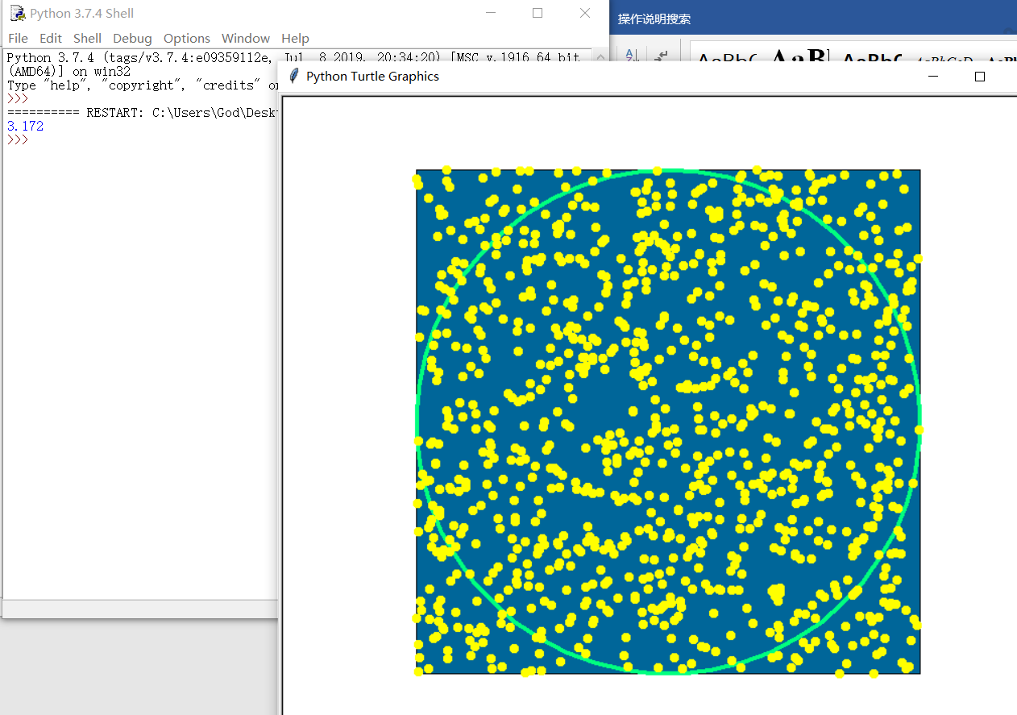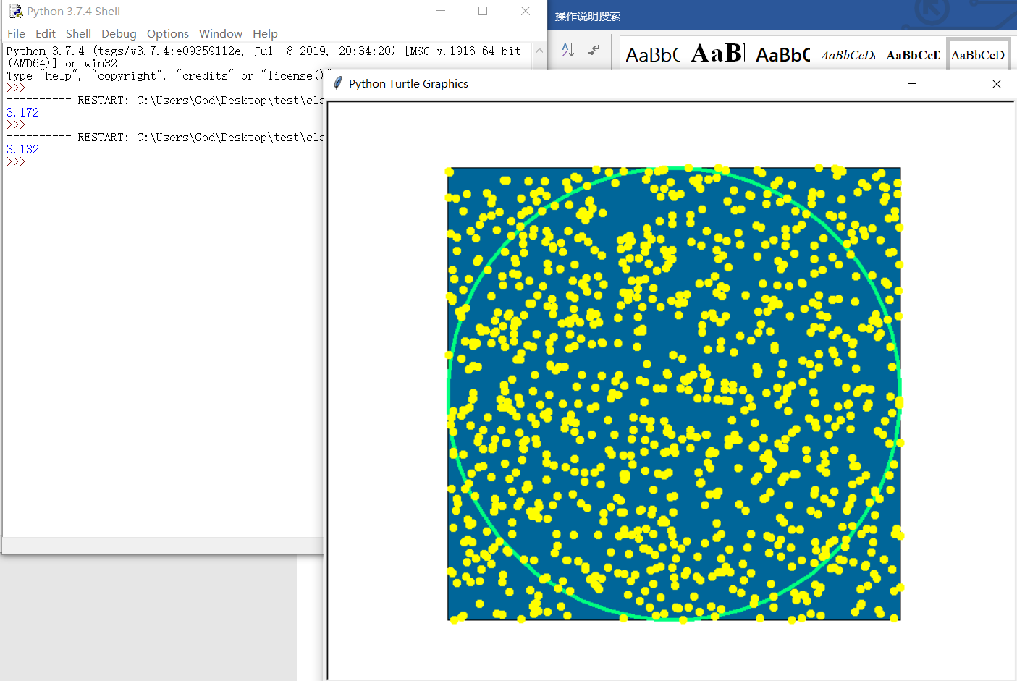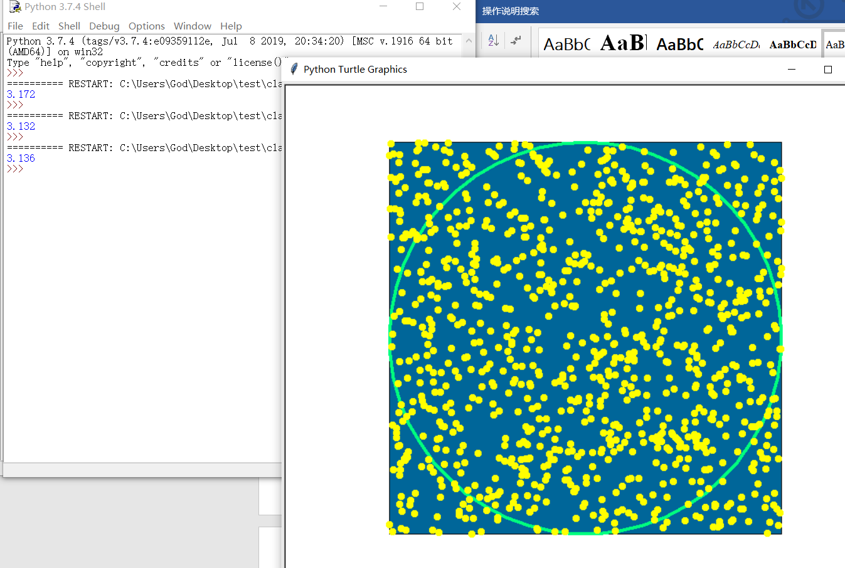

**五、程序源代码**

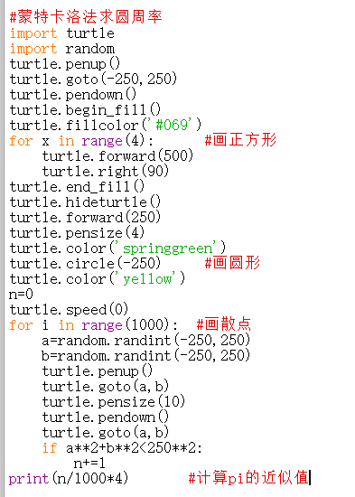

**六、实验小结**

**本次实验采用了蒙特卡洛思想的概率统计理论，模型算法的建立将近期所学内容都一一的结合运用，很好的考察了基本语法的使用。但在实验中如果为了提高精度就需要增加散点数量以至于一万十万，这无疑工作量是冗长而巨大的，整个画图过程就会需要很长时间，所以本质上在本次实验中画图的过程其实可以省去，只需要生成随机数组即可运行出最终结果，可以调用numpy库在长宽为1的矩形中生成随机数组即可，当然出于数据可视化的角度用turtle画图本身也无可厚非。总而言之，蒙特卡洛法尽管误差为概率误差存在一定缺陷且需要的工作步数过多，但其作为一种近似处理的办法，在实用性与便捷性仍然是存在巨大优势的。**